臺南市歸仁區公所CEDAW宣導成果
辦理機關單位 | 臺南市歸仁區公所／ 社會課
辦理日期 | 112年6月16日
活動名稱 | 端午送暖-善心人士關懷弱勢戶物資發放活動暨性別平等(CEDAW)業務宣導
活動對象 | 弱勢家戶
活動人數 | 男：73人 女：75人 其他：0人 共計148人
活動內容 | 端午節前夕，許多善心人士、寺廟及企業，提供物資讓弱勢民眾能感受到節慶的歡愉氣氛及社會的愛心，本場次宣導結合「弱勢戶物資發放活動」，於現場口頭說明「到宅坐月子媒合平台服務」、「居家安胎服務」、「家務分工」、「CEDAW(消除對婦女一切形式歧視公約)」等資訊，再以有獎徵答方式(答題贈送性別平等宣導品1份)與現場民眾互動，參與民眾除了解相關資訊外，也感到開心滿足。
活動照片 | 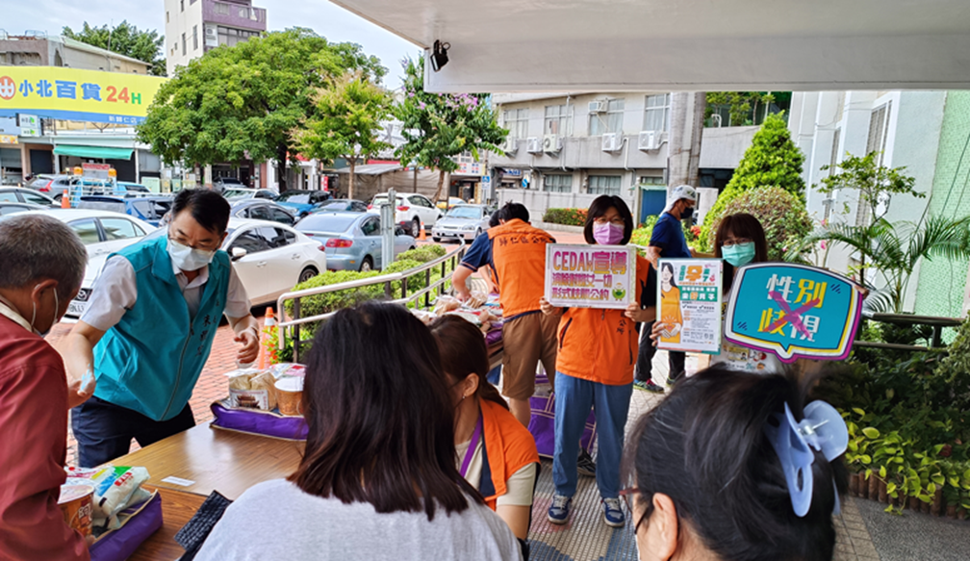
照片說明：區長發送物資予弱勢民眾時，於活動現場手舉看板進行性別平等業務宣導。

活動照片 | 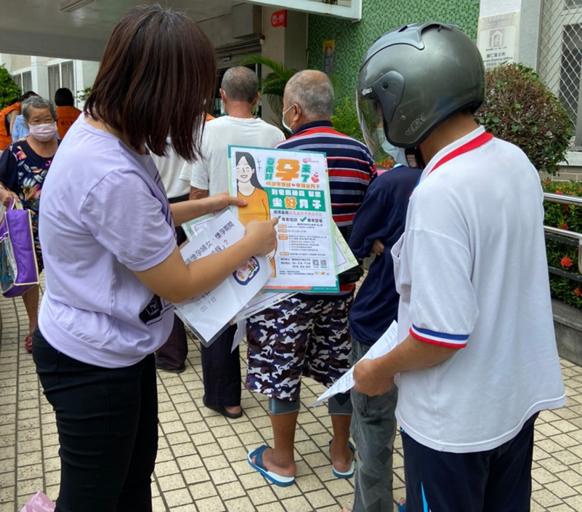
照片說明：運用市府推行的婦女福利服務DM，向民眾說明到宅坐月子媒合平台服務資
訊。
活動照片 | 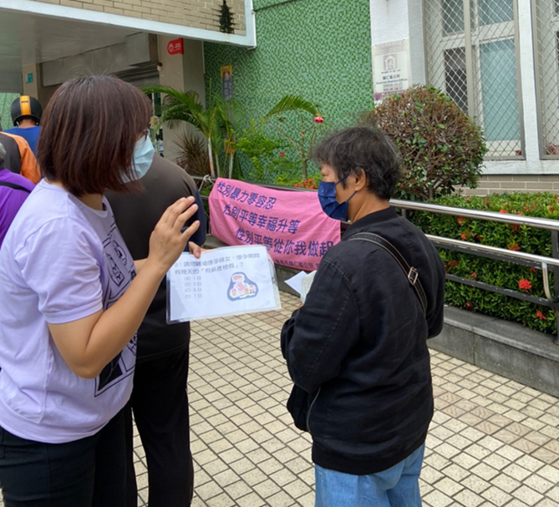
照片說明：以有獎徵答方式(答題贈送性別平等宣導品1份)與現場民眾互動。

